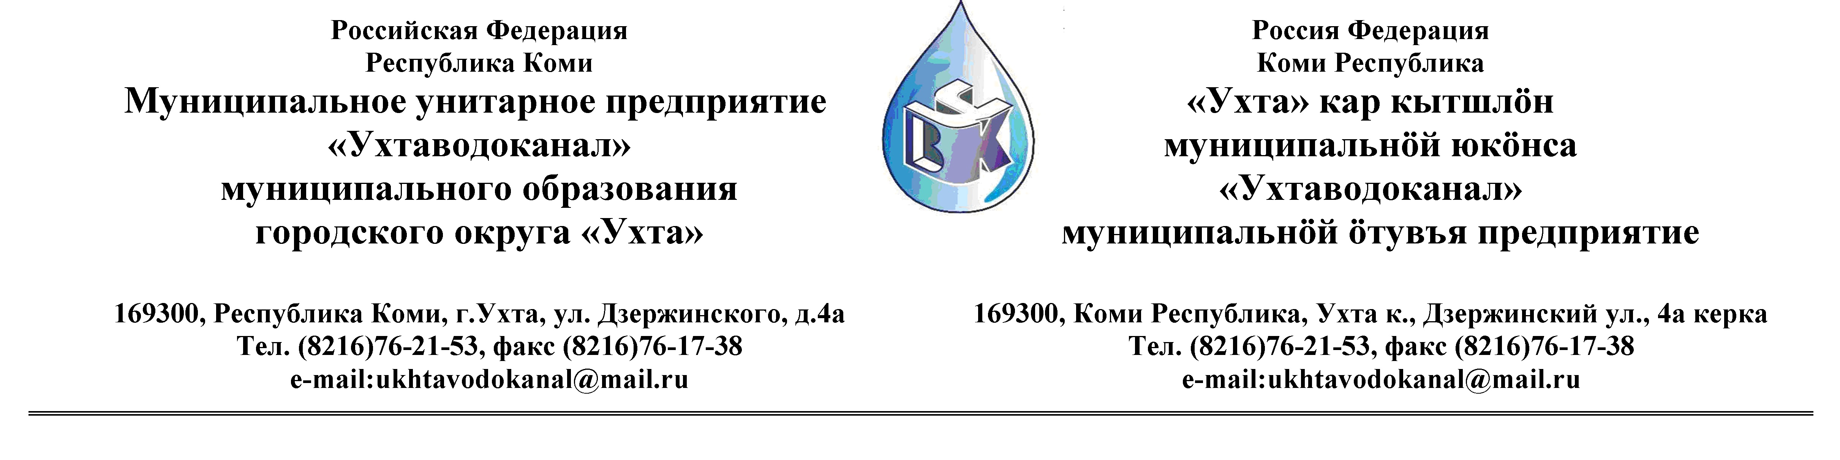
ПРОТОКОЛ № 13-26/01-14 -ЭТиСО

Заседания Комиссии по организации и проведению закупок товаров, работ и услуг
в МУП «Ухтаводоканал» МОГО «Ухта»

от « 25 » декабря 2012 года г. Ухта, Республика Коми,
« 15 » час. « 00 » мин. ул. Дзержинского, дом 4А,
3 этаж, конференц – зал.

Наименование закупки: Выбор поставщика тепловой энергии в горячей воде на объекты МУП «Ухтаводоканал», п.Водный.

Заказчик: Муниципальное унитарное предприятие «Ухтаводоканал»
муниципального образования городского округа «Ухта»

Состав комиссии:

Председатель – Е. А. Щелканова, директор предприятия

Секретарь – Н.М.Лиховских, экономист планово-экономического отдела

Члены комиссии:
Т.А. Филиппова – заместитель директора-главный инженер;
О.И. Курбанова – заместитель директора по экономике и финансам;
М. М. Журавлев – начальник отдела логистики;
А.Н. Бобрешов – начальник юридического отдела;
А.М.Симаков – начальник отдела технического надзора;
О.В. Душина – начальник производственно-технического отдела.

На заседании присутствуют:
Председатель – Е. А. Щелканова, директор предприятия

Секретарь – Н.М.Лиховских, экономист планово-экономического отдела

Члены комиссии:
Т.А. Филиппова – заместитель директора-главный инженер;
О.И. Курбанова – заместитель директора по экономике и финансам;
М. М. Журавлев – начальник отдела логистики;
А.Н. Бобрешов – начальник юридического отдела;
А.М.Симаков – начальник отдела технического надзора;
О.В. Душина – начальник производственно-технического отдела.

Кворум имеется, заседание Комиссии по организации и проведению закупок товаров,
работ и услуг в МУП «Ухтаводоканал», правомочно.

Повестка дня:

Рассмотрение организации на право заключения договора поставки тепловой энергии в
горячей воде на объекты МУП «Ухтаводоканал» (п. Водный).

1. Рассмотрев аналитическую записку, руководствуясь пунктом 9.1. Положения о закупках
товаров, работ и услуг МУП «Ухтаводоканал», Комиссия определила единственным
поставщиком тепловой энергии в горячей воде на объекты МУП «Ухтаводоканал»
( п.Водный) – МУП «Ухтаэнерго»
2. Протокол заседания Комиссии по организации и проведению закупок товаров, работ и услуг в МУП «Ухтаводоканал» составлен в 1-м экземпляре на 2-х листах, остаётся на хранении в МУП «Ухтаводоканал» МОГО «Ухта» и подлежит опубликованию на сайте «Заказчика» http://ukhtavodokanal.ru

